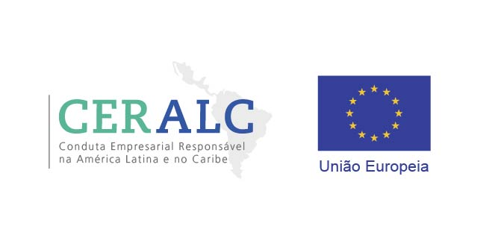
Projeto sobre Conduta Empresarial Responsável na América Latina e no Caribe
>> Chamada a contribuições: Compilação de experiências de empresas e iniciativas sobre devida diligência em direitos humanos na América Latina eo Caribe
O projeto "Conduta Empresarial Responsável na América Latina e Caribe", implementado conjuntamente com a Organização Internacional do Trabalho (OIT) e a Organização para a Cooperação e Desenvolvimento Econômico (OCDE), visa promover um crescimento inteligente, sustentavel e inclusivo na EU, na America Latina e no Carive, apoiando práticas de conduta empresarial responsável em consonancia com as normas internacionais. O projeto é e elaborado en colaboracao como a União Européia (EU).

Quando: 1 de Janeiro de 2019 - 31 de Dezembro de 2022
Contato: rbclac@ohchr.org

Mais informações:
- Ficha técnica do projecto
- Brochura
- Brochura sobre o Alinhamento dos Instrumentos Internacionais do CER
- Sites de projetos da OIT e da OCDE

Ver video: https://www.youtube.com/watch?v=CQ_K9wSc3Wc&feature=youtu.be

Antecedentes
A expectativa de que bens e serviços serão produzidos e fornecidos de forma responsável – isti eme m conformidade com as normas internacionais que garantem o respeito eos direitos humanos, o trabalho decente e a proteção ambiental - cresceu significativamente. Ao memso tempo, desde que o Conselho de Direitos Humanos aprovou por unanimidade os Princípios Orientadores sobre Empresas e Direitos Humanos da ONU (POEDH) em 2011, as normas globais de conduta empresarial responsável (EBC) evoluíram no sentido de uma maior convergência, incluindo a responsabilidade corporativa de respeitar os direitos humanos. Governos, empresas e sociedade civil dos países da América Latina e Caribe (ALC) também estão demonstrando maior interesse em promover uma conduta empresarial responsável.
Objetivos do projeto
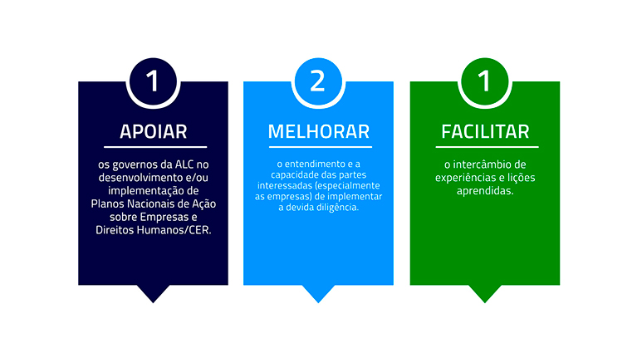
Âmbito e actividades
As atividades da ACNUDH e do Grupo de Trabalho das Nacoes Unidad sobre Mepresas e Direttos Humanos (GT-UN) R incluem uma combinação de atividades regionais e nacionais. Existem actividades específicas por país na Argentina, Brasil, Chile, Colômbia, Costa Rica, Equador, México, Panamá e Peru.
As atividades são realizadas pelos escritórios regionais da ACNUDH para a América do Sul (no Chile) e América Central (no Panamá), assim como pelos escritórios da ACNUDH na Colômbia e México, com o apoio da ACNUDH em Genebra. As atividades também envolvem o GT-UN e apoiam o seu mandato de promover a implementação dos Princípios Orientadores das Nações Unidas sobre Empresas e Direitos Humanos.
As actividades são concebidas e implementadas em colaboração com as partes interessadas, com base nos processos e oportunidades existentes, em torno dos três componentes do Projecto.
A. Na componente I - apoio ao desenvolvimento e/ou implementação de Planos de Acção Nacionais (PNAI) sobre Negócios e Direitos Humanos, as actividades destinam-se a
1. Promover processos inclusivos de múltiplos intervenientes para o desenvolvimento, implementação e avaliação dos PANs
2. Promover o alinhamento das políticas/regulamentos relacionados com as empresas e os direitos humanos com os padrões internacionais
3. Apoiar o reforço do acesso a mecanismos de reparação eficazes
https://www.ohchr.org/SP/Issues/Business/Pages/NationalActionPlans.aspx
https://www.ohchr.org/EN/Issues/Business/Pages/OHCHRaccountabilityandremedyproject.aspx

B. No componente II - apoio aos processos de devida diligencia em matéria de direitos humanos, as actividades são dirigidas:
1. Facilitar o diálogo/aprendizagem entre empresas, sociedade civil, comunidades afetadas (indígenas e não indígenas) e associações empresariais
2. Desenvolver materiais/ferramentas de devida diligencia em matéria de direitos humanos
3. Encorajar a colaboração com instituições locais com experiência em devida diligencia (ToT)
https://www.ohchr.org/SP/Issues/Business/Forum/Pages/CorporateHRDueDiligence.aspx

C. Na Componente III - promover uma plataforma regional sobre práticas empresariais responsáveis, a consulta multilateral regional tem como objectivo
1. Promover a aprendizagem entre pares e a troca de experiências
2. Avaliar e incentivar o progresso entre países e empresas da região
3. Promover a participação significativa de todas as partes interessadas

Ver mais informações Fundo CERALC : https://rbclac-fund.org/?lang=pt-br
Foro Regional sobre Empresas e Direitos Humanos na América Latina e no Caribe
O Forum Regional sobre Empresas e Direitos Humanos é se uma reunião chave no campo das empresas e dos direitos humanos, e uma das mais importantes reuniões sobre direitos humanos do continente americano. O Fórum proporciona um espaço único de diálogo entre governos, empresas, sociedade civil e outros grupos interessados – incluindo povos indígenas, organizações de trabalhadores e organizações internacionais – sobre as tendências, os desafios e as boas práticas na prevenção e abordagem dos impactos das empresas sobre os direitos humanos. Este evento avalia a implementação pelos Estados e empresas da região dos Princípios Orientadores das Nações Unidas sobre Empresas e Direitos Humanos e outras normas internacionais complementares, como as Diretrizes da OCDE para Empresas Multinacionais e a Declaração Tripartite de Princípios sobre Empresas Multinacionais e Política Social (Declaração da OIT sobre Empresas Multinacionais), e procura incentivar iniciativas para sua posterior aplicação.

V Fórum Regional sobre Empresas e Direitos Humanos para a América Latina e o Caribe – “ Promovendo a conducta empresarial resposavel em tempos dificeis:transformado os desafuios em oportunidades”, vai se – realizar virtualmente en 7-11 de setembro de 2020.
Serão realizadas duas reuniões plenárias no início e no final da semana do Fórum, a 8 e 11 de Setembro de 2020, com uma reunião plenária de alto nível a 8 de Setembro. O 7 de Setembro vaõ se-realizar atividades de formação e reuniões preparatórias, enquanto os dias 9 e 10 de Setembro serão dedicados a sessões paralelas.
O Fórum deste ano incluirá sessões de “apresentações instantâneas” onde os participantes seleccionados poderão partilhar os seus projectos ou iniciativas com a audiência do fórum através de vídeo ou apresentações ao vivo. As sessões de fotos podem cobrir uma série de conteúdos, incluindo investigação, guias práticos e ferramentas, e outras iniciativas relacionadas com negócios e direitos humanos. Um número seleccionado de participantes poderá fazer as suas apresentações durante os dias oficiais. Informação sobre como participar.
O Fórum Regional informará os debates do IX Foro sobre Empresas y Derechos Humanos, a realizar de 16 a 18 de Novembro de 2020.
- Nota Conceitual
- Inscricao
- Relatorio da IV Consulta Regional

A IV Consulta Regional sobre Empresas e Direitos Humanos - "Looking Ahead: Actions to Promote Responsible Business Conduct" teve lugar nos dias 3 e 4 de Setembro de 2019 em Santiago, Chile. O evento foi organizado pelo Escritório Sul-Americano do Alto Comissariado das Nações Unidas para os Direitos Humanos (ACDH) e pelo Grupo de Trabalho das Nações Unidas sobre Negócios e Direitos Humanos, com o apoio da OIT e da OCDE no âmbito do projecto "Conduta Empresarial Responsável na América Latina e no Caribe"
- Nota conceptual [Espanhol | Inglês]
- Agenda [Espanhol | Inglês]
- Fotos e vídeo

